Nota de Prensa N° 038-2018
CAMPAÑA DE IMPUESTO A LA RENTA 2018 RECAUDÓ CERCA DE 5 MIL MILLONES
DE SOLES

Entre enero y abril los ingresos obtenidos por la Campaña de Regularización del Impuesto a la Renta alcanzarían los 4 900 millones de soles, monto que representa el segundo más alto obtenido en los últimos 25 años, superado solamente por el resultado extraordinario de la Campaña del año pasado (S/ 5 456 millones), informó la SUNAT.

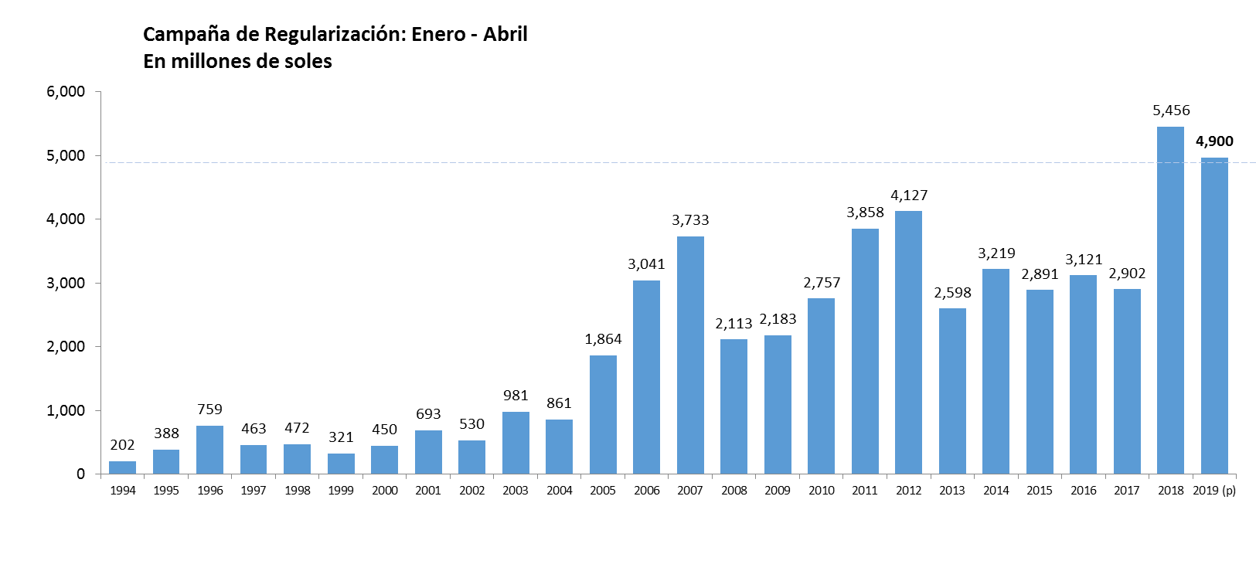
Del total de ingresos por Regularización cerca del 83% lo explican las empresas (Personas Jurídicas) con un monto de recaudación a la fecha de S/ 3 905 millones mientras que lo correspondiente a personas naturales sumó S/ 784 millones.

Por tipo de contribuyente la Gran Empresa (ingresos mayores a 2 300 UIT) aportó el 57%, seguido de la mediana y pequeña empresa (ingresos entre 150 a 2 300 UIT) con 13%. La microempresa (ingresos hasta 150 UIT) aportó el 14% del total del monto recaudado mientras que la recaudación proveniente de los trabajadores independientes representó el 16% de ingresos por regularización.

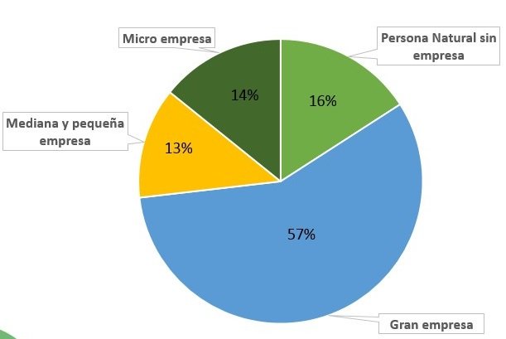
De otro lado, en la presente Campaña, según datos al 8 de abril, se recibieron 1 millón 128 mil formularios, cifra que resulta superior en 7% al 1 millón 056 mil de la campaña del 2017.

El mayor incremento se dio en los formularios presentados por Personas Jurídicas (empresas) que pasaron de 603 mil en la campaña del año pasado a 658 mil este año, y que significa una variación de 9%. Para el caso de Personas Naturales el incremento fue cercano al 4% totalizando 470 mil este año frente a los 452 mil de la Campaña de Renta del año pasado.

Devoluciones

Uno de los compromisos institucionales asumidos para esta Campaña fue la optimización en la atención de las solicitudes de devolución de impuestos presentadas por los contribuyentes. En primer lugar, el contribuyente podía solicitar la devolución al momento de presentar por internet la Declaración evitando un trámite adicional. Para la solicitud de devolución se promovió incluir el código de cuenta interbancario (CCI) lo cual agilizaría este proceso para el abono en su cuenta de ahorros.

En el caso de Personas Naturales se han presentado 177 mil solicitudes de devolución de impuestos por S/.168 millones. De esta cantidad, se han atendido alrededor de 119 mil y de éstas cerca del 90% fueron resueltas en menos de 15 días, tiempo bastante menor al plazo legalmente establecido de 45 días hábiles y que reconfirma el compromiso de SUNAT por una atención eficiente y oportuna de las solicitudes de devolución.

Adicionalmente, se debe mencionar que se inició el proceso de devolución de oficio a cerca de 482 mil personas por un monto de S/. 200 millones. La SUNAT ya inició la difusión del proceso de atención para estas devoluciones.

Fraccionamiento

Otra herramienta a disposición de los contribuyentes es el fraccionamiento en caso tenga impuesto por pagar. La solicitud se puede presentar al momento de presentar la Declaración. En esta Campaña se han presentado cerca de 21 mil solicitudes de las cuales el 97% corresponde a Personas Naturales. El monto solicitado fue de 90 millones y a la fecha se han atendido más de la mitad de las solicitudes presentadas.

Gerencia de Comunicaciones e Imagen Institucional
Lima, viernes 26 de abril del 2019.

